**Практическое занятие 10.**

**Тема: Экологические сообщества**

**Цель**: познакомиться с содержанием понятия экологические сообщества. Изучить их структуру и границы. Определить за счет каких факторов поддерживается устойчивость экологических сообществ.

В результате освоения темы происходит формирование компетенции: ПК-10: «способность осуществлять контроль соблюдения экологической безопасности».

Актуальность темы: изучение экологических сообществ представляет особое направление экологии, фокусирующее внимание не столько на самих организмах, сколько на процессах трансформации вещества и энергии, происходящих при активном участии этих организмов.

**Теоретическая часть**: В экологических системах биотические сообщества обычно называют биоценоз (био - жизнь, цейноз - вместе, сообща).

**Биоценоз** - это надорганизменная система, включающая следующие компоненты: растения, животные, микроорганизмы. Термин «биоценоз» был предложен К. Мебиусом в 1877 году, когда он изучал устричные банки и живущие там организмы. Его определение биоценоза было таким: «Объединение живых организмов, соответствующее по своему составу, числу видов и особей некоторым средним условиям среды. Объединение, в котором организмы связаны взаимной зависимостью и сохраняются благодаря постоянному размножению в определенных местах... Если бы одно из условий отклонилось на некоторое время от обычной средней величины, изменился бы весь биоценоз... Биоценоз также претерпел бы изменение, если бы число особей данного вида в нем увеличилось или уменьшилось благодаря деятельности человека, или же один вид полностью исчез бы из сообщества, или, наконец, в его состав вошел новый...».

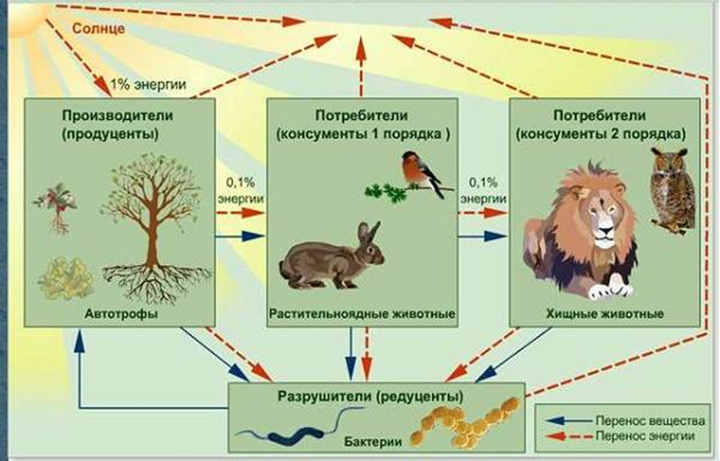

**Биоценоз имеет собственный ареал**. Система биоценоза существует за счет количественной регуляции численности одних видов другими. Между популяциями биоценоза устанавливается экологическое равновесие (**гомеостаз**), а его размеры зависят от внешних причин (от величины территории с однородными абиатическими свойствами). Территория с однородными абиатическими свойствами называется **биотоп**, а границы этой территории называют **биотон**.

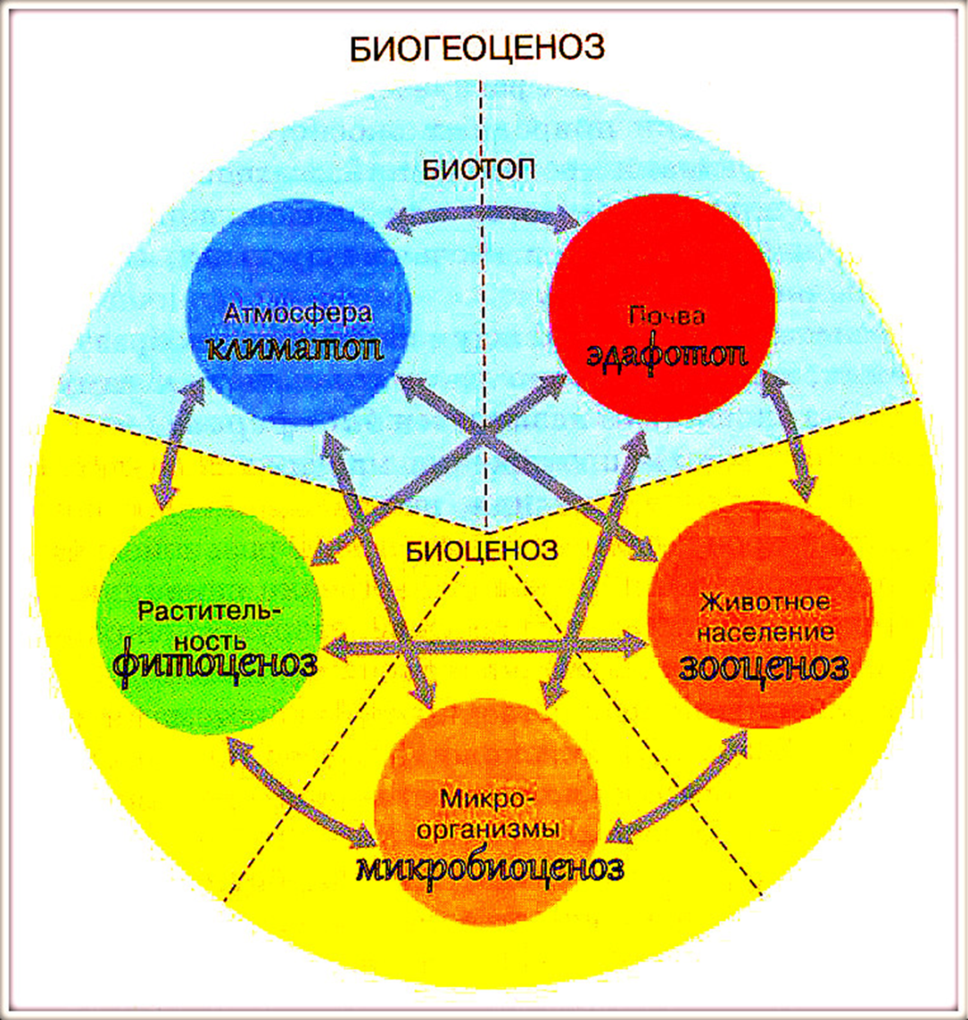

Функционирующие в неразрывном единстве биоценоз и биотоп образуют **биогеоценоз, или экосистему**. Границы биоценоза совпадают с границами биотопа (экосистемы). Биоценоз включает систему взаимодействующих между собой популяций, обладает внутренней (видовой и пространственной) структурой.

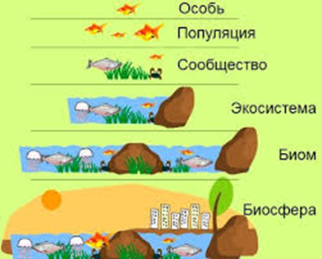

Устойчивость биоценоза достигается за счет его **видового разнообразия.**

Видовую структуру биоценоза характеризует его видовое разнообразие (внутрипопуляционное, количественное соотношение видов).

Природные биоценозы могут содержать от десятков до десятков тысяч видов. Количество видов в биоценозе зависит от условий среды обитания.

Количественную оценку видового разнообразия обычно определяют по: соотношению между числом видов, значениями их: численности, биомасы, биологической продуктивности.

**Пространственная структура биоценоза**.

Виды распределяются в пространстве в соответствии с их потребностями и условиями местообитания. Такое распределение в пространстве видов, составляющих биоценоз, называется **пространственной структурой биоценоза.** Различают вертикальную и горизонтальную структуру биоценоза.

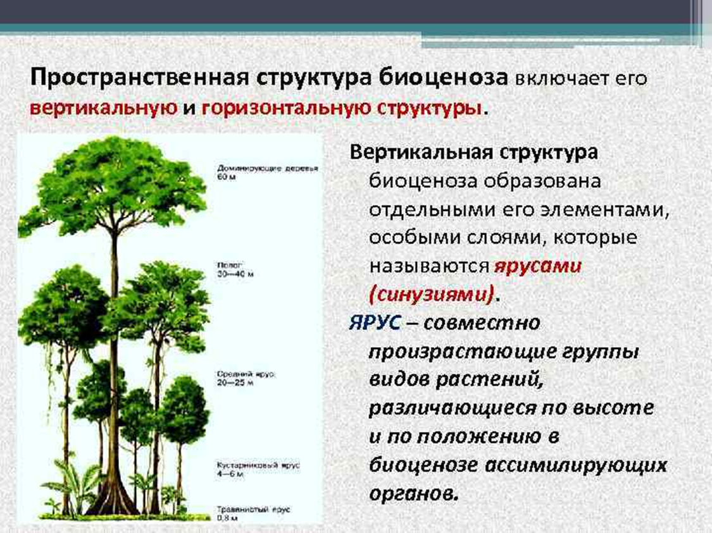

Вертикальная структура биоценоза образована отдельными его элементами, особыми слоями, которые называются ярусами. **Ярус** — совместно произрастающие группы видов растении, различающиеся по высоте и положению в биоценозе ассимилирующих органов (листья, стебли, подземные органы — клубни, корневища, луковицы и т.п.).

Как правило, разные ярусы образованы разными жизненными формами (деревьями, кустарниками, кустарничками, травами, мхами). Так, первый ярус здесь обычно формируют самые большие деревья с высоко расположенной листвой, которая хорошо освещается солнцем. Неиспользованный свет может поглощаться деревьями поменьше, образующими второй, подпологовый, ярус. Около 10 % солнечной радиации перехватывается ярусом подлеска, который образуют различные кустарники, и только от 1 до 5 % — растениями травяного покрова (травяно-кустарничковый ярус).

Напочвенный слой мхов и лишайников формирует мохово - лишайниковый ярус. Итак, схематично в лесном биоценозе выделяется 5 ярусов.

Подобно распределению растительности разные виды животных в биоценозах также занимают определенные уровни. В почве живут почвенные черви, микроорганизмы, землеройные животные. В листовом опаде, на поверхности почвы живут различные многоножки, жужелицы, клещи и другие мелкие животные. В верхнем пологе леса гнездятся птицы, причем одни могут питаться и гнездиться ниже верхнего яруса, другие — в кустарниках, а третьи — возле самой земли. Крупные млекопитающие обитают в нижних ярусах.

Ярусность наблюдается также в биоценозах океанов и морей. Разные виды планктона держатся на разной глубине, в зависимости от освещения, а разные виды рыб — в зависимости от того, где они находят себе пропитание.

Живые организмы распределены в пространстве неравномерно. Обычно они составляют группировки, что является приспособительным фактором в их жизни. Такие группировки организмов определяют горизонтальную структуру биоценоза.

**Расчлененность в горизонтальном направлении — мозаичность** — свойственна практически всем биоценозам. Примеров такого распределения можно привести множество. Огромными косяками передвигаются с места на место многие виды рыб. В большие стаи собираются водоплавающие и воробьиные птицы, готовящиеся к дальним перелетам. Североамериканские олени карибу в условиях тундры образуют огромные стада. В южноамериканских тропиках группы муравьев, вооруженные могучими челюстями и жалами, выстраиваются фронтом 20-метровой ширины и идут в атаку, истребляя всех, кто замешкался и не в силах спастись бегством.

Такие же примеры можно привести и для растений: пятнистое размещение особей клевера на лугу, пятна мхов и лишайников, скопление кустарничков брусники в сосновом лесу, обширные пятна кислицы в еловом лесу, земляничные поляны на светлых опушках.

Наличие мозаичности имеет важное значение для жизни сообщества. Мозаичность позволяет более полно использовать различные типы микроместообитаний. Особям, образующим группировки, свойственна высокая выживаемость, они наиболее эффективно используют пищевые ресурсы. Это ведет к увеличению численности и разнообразию видов в биоценозе, способствует его устойчивости и жизнеспособности.

**Отношения организмов в биоценозах.** Особи разных видов существуют в биоценозах не изолированно; они вступают между собой в разнообразные прямые и косвенные отношения. Прямые отношения разделяют на четыре типа: трофические, топические, форические, фабрические.

**Трофические** отношения возникают тогда, когда один вид в биоценозе питается другим (либо мертвыми остатками особей этого вида, либо продуктами их жизнедеятельности). Божья коровка, питающаяся тлей, корова на лугу, поедающая сочную траву, волк, охотящийся на зайца, — это все примеры прямых трофических связей между видами.

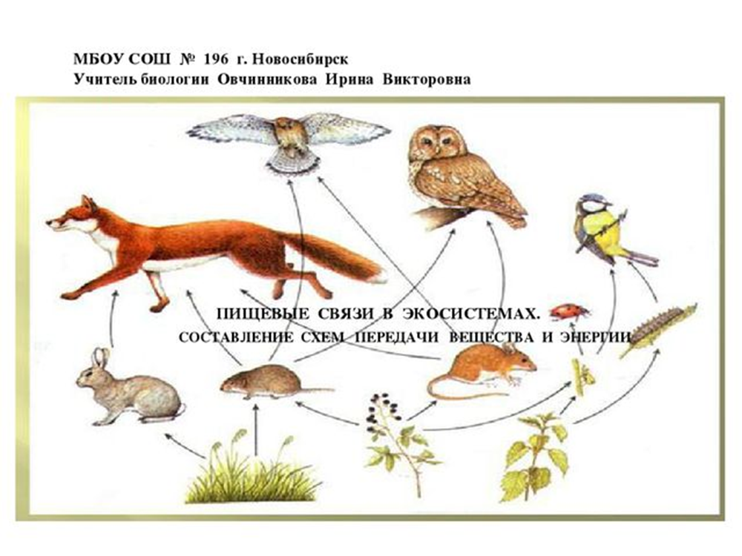

**Топические** отношения характеризуют изменение условий обитания одного вида в результате жизнедеятельности другого. Ель, затеняя почву, вытесняет светолюбивые виды из-под своей кроны, ракообразные поселяются на коже китов, мхи и лишайники располагаются на коре деревьев. Все эти организмы связаны друг с другом топическими связями.

**Форические отношения** — участие одного вида в распространении другого. В этой роли обычно выступают животные, переносящие семена, споры, пыльцу растений. Так, обладающие цепляющимися шипами семена лопуха или череды могут захватываться шерстью крупных млекопитающих и переноситься на большие расстояния.

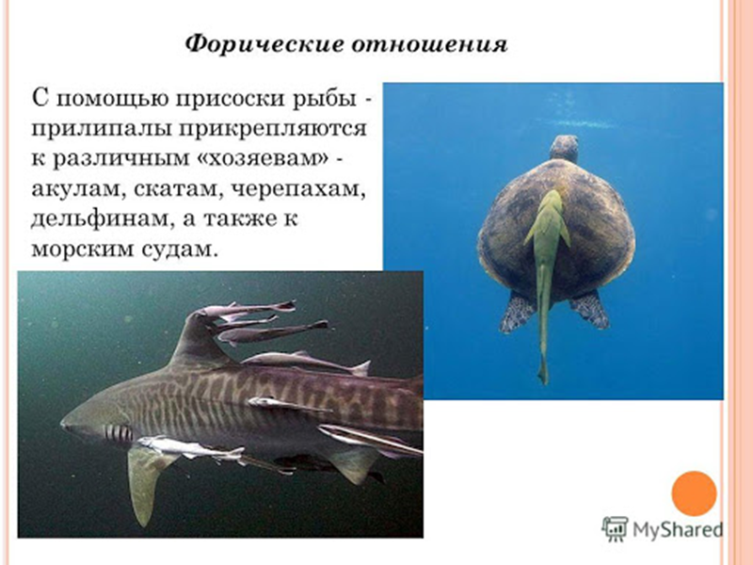

**Фабрические отношения** — тип связей, при которых особи одного вида используют для своих сооружений продукты выделения, мертвые остатки либо даже живых особей другого вида. Например, птицы строят гнезда из сухих веточек, травы, шерсти млекопитающих и т.п. Личинки ручейников для строительства своих домиков используют кусочки коры песчинки, обломки раковин или же сами раковины с живыми моллюсками мелких видов.

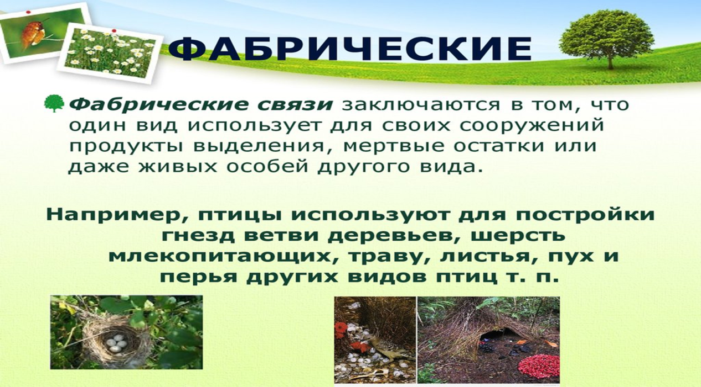

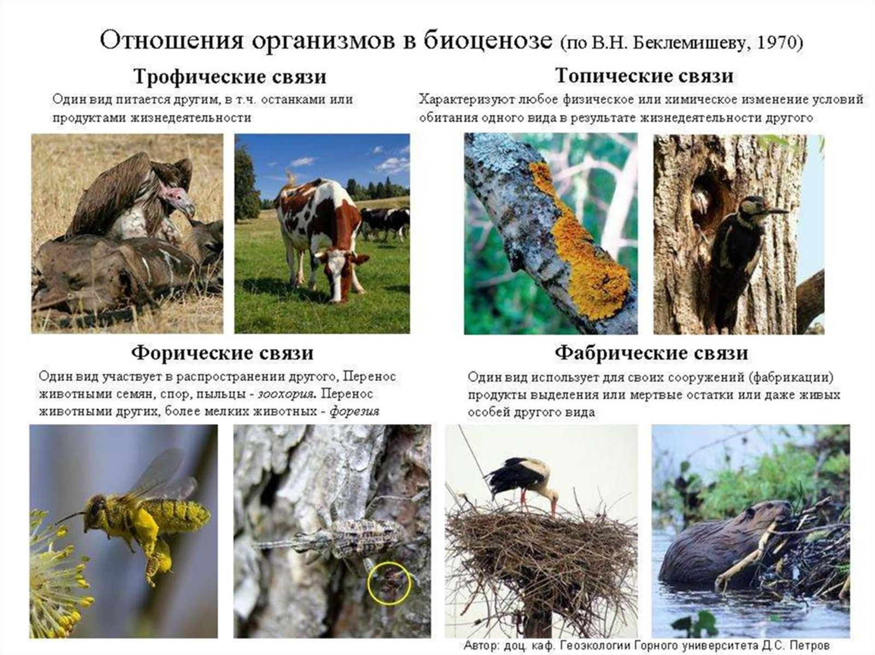

Примером косвенных межвидовых отношений могут служить следующие. Насекомоядные птицы не питаются растениями, но поедают многих насекомых, которые кормятся листьями или опыляют цветки. Поедая насекомых-опылителей, птицы косвенным образом воздействуют на число производимых деревом плодов, т.е. на количество пищи, доступной животным, которые питаются плодами и проростками, на хищников и паразитов этих животных и т.д.

Из всех типов биотических отношений между видами в биоценозе наибольшее значение имеют топические и трофические связи, поскольку они удерживают друг возле друга организмы разных видов, объединяя их в достаточно стабильные сообщества разного масштаба.

По размеру биоценозы могут быть разными — от мелких (кочка на болоте, муравейник, подушки лишайников на стволах деревьев, небольшой пруд) до очень больших (биоценоз леса, луга, озера, болота, ковыльной степи).

Биоценозы чаще всего не имеют четких границ. В природе они переходят друг в друга постепенно, благодаря чему невозможно определить, где кончается один биоценоз и начинается другой. Например, биоценоз сухого леса постепенно переходит в биоценоз увлажненного луга, который сменяется болотом. Визуально мы можем отграничить лесной биоценоз от лугового и болотного, но сказать четко, где проходит линия границы, мы не в состоянии. В подавляющем большинстве случаев мы будем иметь дело со своеобразной переходной полосой различной ширины и длины, потому что жесткие, резкие границы в природе — редкое исключение. Такая переходная полоса (или зона) между смежными физиономически различимыми сообществами называется экотоном.

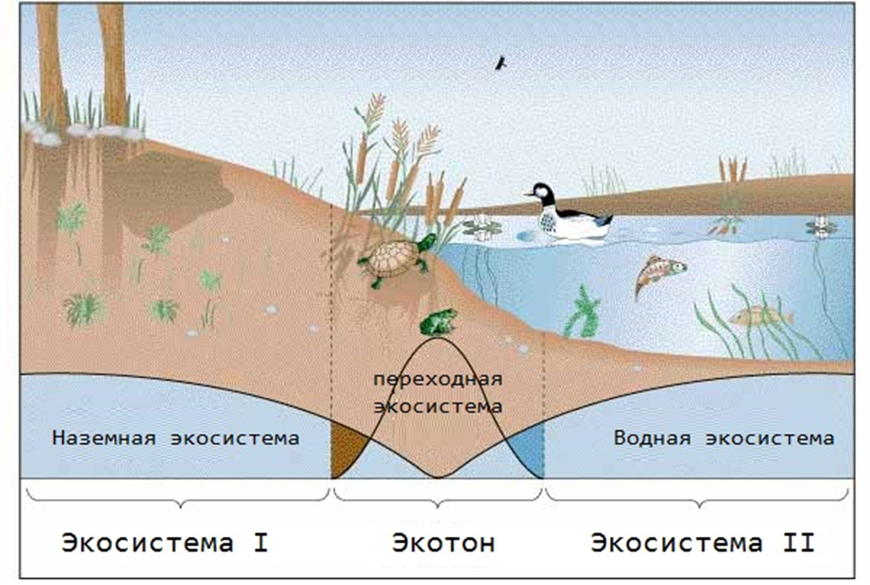

**Задания:**

1. Дайте определение понятия «биоценоз».

2. Приведите примеры различных биоценозов. Охарактеризуйте их структуру.

3. Приведите пример любого биотопа и его биотона.

4. Дайте определения понятиям обилие вида, степень доминирования. Приведите конкретные примеры, характеризующие эти понятия и их роль в биоценозе.

5. Охарактеризуйте видовое разнообразие любого биоценоза. Охарактеризуйте доминантные и второстепенные виды биоценоза.

6. Охарактеризуйте пространственную структуру биоценоза. Мозаичное строение биоценоза. Парцеллы. Ярусность биоценоза.

7. Охарактеризуйте понятие «экологическая ниша». Экологическая ниша, как место вида в экологической системе.

8. Дайте ответы на вопросы тестов:

**1. Биоценоз — это**

а — элементарная единица сообщества;

б — исторически сложившаяся группировка особей одного вида;

в — сообщество в комплексе с окружающей средой;

г — то же, что и сообщество;

д — исторически сложившаяся совокупность микроорганизмов, растений, грибов и животных, которые населяют относительно однородное жизненное пространство;

ж — совокупность популяций всех видов живых организмов, заселяющих общие места обитания:

1) а, б, в; 2) г, д, ж; 3)а, г, в.

**2. Термин «биоценоз» в 1877 г. ввел в науку**:

1) А. Тенсли;

2) Э. Геккель;

3)В.Сукачев;

4)М. Мёбиус.

**3. Главная причина объединения видов в природные сообщества:**

1) деятельность человека;

2) абиотические взаимодействия;

3) деятельность человека с учетом абиотических условий и биотических связей;

4) биотические связи.

**4. Совокупность популяций разных видов растений, животных, грибов и микроорганизмов, населяющих определенную территорию, называется:**

1) биотоп;

2) биоценоз;

3) экосистема;

4) биогеоценоз.

**5. Биоценозом можно назвать** (а — березовую рощу; б — пасеку; в - улей; г—муравейник; д—гнилое дерево; ж— верховое болото):

1) а,д, ж;

2) б, в, г;

3) а, б, в.

**6. Укажите из нижеперечисленных верное утверждение:**

1) входящая в состав биоценоза совокупность грибов называется фитоценозом;

2) совокупность животных, проживающих в пределах фитоценоза, можно назвать зооценозом;

3) микоценоз — это необходимая для существования биоценоза органическая среда;

4) единственным необходимым условием существования микробиоценоза является солнечная энергия.

**7. Биоценоз составляет совокупность** (а — травянистых растений; б —надземных живых организмов на лугу; в — надземных и подземных живых организмов на лугу; г—живых организмов городского парка; д— рыб, живущих в озере; ж — песчинок на дне моря):

1) а, б, в;

2) г, д,ж;

3) в, г.

**8. Участок абиотической среды, которую занимает биоценоз, называют:**

1) экотопом;

2) ареалом;

3) экосистемой;

4) биотопом.

**9. Переходная зона между двумя соседними биоценозами называется:**

1) ареалом;

2) экосистемой;

3) экотоном;

4) экофазой.

**10. Под видовой структурой биоценоза понимают:**

1) распределение особей разных видов по ярусам;

2) разнообразие видов, соотношение их численности;

3) взаимосвязи между особями разных видов;

4) соотношение численности особей разных возрастных групп.

**11. Пространственная структура биоценоза в первую очередь определяется:**

1) соотношением биомассы продуцентов и консументов;

2) размещением особей разных видов друг относительно друга;

3) соотношением численности мужских и женских особей;

4) распределением по ярусам разновозрастных особей.

**12. Доминантами сообщества называют виды:**

1) сильно влияющие на среду обитания;

2) преобладающие по численности;

3) характерные только для данного биоценоза;

4) сохраняющиеся при смене биоценозов.

**13. Наиболее уязвимой частью биоценоза являются:**

1) многочисленные виды;

2) доминирующие виды;

3) малочисленные виды;

4) средообразующие виды.

**Литература:**

**Основная:**

1. Коробкин, В. И. Экология : учебник для вузов / В. И. Коробкин, Л. В. Передельский. - Ростов н/Д : Феникс, 2015. - 602 с. : ил. - Гриф: Рек. МО. - Предм. указ.: с. 591-598. - Библиогр.: с. 599-602. - ISBN 978-5-222-25174-4

2. Коробкин, В. И. Экология и охрана окружающей среды : учебник для вузов / В. И. Коробкин, Л. В. Передельский. - 2-е изд., стер. - М. :КноРус, 2014. - 336 с. - (Бакалавриат). - Библиогр.: с. 328. - ISBN 978-5¬406-03391-3

3. Экология : учебник для студентов вузов, обучающихся по техническим специальностям / [В. Н. Большаков, В.В. Качак, В.Г. Коберниченко и др.] ; под ред. Г. В. Тягунова, Ю. Г. Ярошенко. - 2-е изд., стер. - Москва :КноРус, 2014. - 304 с. : ил., табл. ; 22. - (Бакалавриат). - Гриф: Рек. МО. - Библиогр.: с. 287-288. - ISBN 978-5-406-03103-2

**Дополнительная:**

1. Коробкин, В. И. Экология и охрана окружающей среды : учебник для вузов / В. И. Коробкин, Л. В. Передельский. - 2-е изд., стер. - М. :КноРус, 2014. - 336 с. - (Бакалавриат). - Библиогр.: с. 328. - ISBN 978-5-406-03391-3